
МИНОБРНАУКИ РОССИИ
Федеральное государственное бюджетное образовательное учреждение
высшего образования
«МИРЭА – Российский технологический университет»
РТУ МИРЭА

Отчет по выполнению практического задания №7
Тема:
НЕЛИНЕЙНЫЕ СТРУКТУРЫ
Дисциплина: «Структуры и алгоритмы обработки данных»

Выполнил студент: | Враженко Д.О.
Группа: | ИКБО-50-23
Вариант: | 6

Москва – 2024

ЦЕЛЬ РАБОТЫ
Часть 7.1. Освоить балансировку дерева поиска.
Часть 7.2. Освоить графы: создание, алгоритмы обхода, важные задачи теории графов.

ХОД РАБОТЫ

Часть 7.1. Балансировка дерева поиска
Формулировка задачи:
Составить программу создания двоичного дерева поиска и реализовать процедуры для работы с деревом согласно варианту.
Процедуры оформить в виде самостоятельных режимов работы созданного дерева. Выбор режимов производить с помощью пользовательского (иерархического ниспадающего) меню.
Провести полное тестирование программы на дереве размером n=10 элементов, сформированном вводом с клавиатуры. Тест-примеры определить самостоятельно. Результаты тестирования в виде скриншотов экранов включить в отчет по выполненной работе.
Сделать выводы о проделанной работе, основанные на полученных результатах.
Оформить отчет с подробным описанием созданного дерева, принципов программной реализации алгоритмов работы с деревом, описанием текста исходного кода и проведенного тестирования программы.
Индивидуальный вариант: 6.
Тип значения узла: Вещественное.
Тип дерева: АВЛ-дерево.
Реализовать алгоритмы: Вставка элемента (и балансировка), Обратный обход, Симметричный обход, Найти сумму значений листьев, Найти среднее арифметическое всех узлов.
Математическая модель решения (описание алгоритма):
AVL-дерево – это сбалансированное двоичное дерево поиска. Так как по определению оно обязано быть сбалансированным, после каждого добавления нового элемента AVL-дерево необходимо проверять на разбалансированность и, в случае её обнаружения, балансировать.
Для определения разбалансированности вводится параметр фактора баланса, который для каждого узла равен разницы высот правого и левого поддеревьев. Дерево является сбалансированным, если для всех его элементов справедливо правило: баланс фактор по модулю не больше единицы. Если же баланс фактор становится равен 2 или -2 – дерево нуждается в балансировке.
Для балансировки используются повороты дерева – они делятся на левые и правые, большие и маленькие. Причём большой поворот является комбинацией двух маленьких.
Также после балансировки изменяются значения высот поддеревьев, поэтому важно исправить их на корректные.
После вставки, балансировки и исправления высот поддеревьев к дереву возможно применять разнообразные операции:
Прямой обход – вывод значения узла, а потом рекурсивный вывод левого и правого поддеревьев.
Обратный обход – рекурсивный вывод левого и правого поддеревьев, а потом вывод значения узла.
Симметричный обход – рекурсивный вывод левого поддерева, вывод собственного значения узла, рекурсивный вывод правого поддерева. Именно при симметричном обходе на выводе получается отсортированная последовательность элементов дерева поиска.
Обход в ширину – последовательный вывод всех элементов, находящихся на одном уровне, после чего вывод следующего уровня. Отличается отсутствием рекурсивных вызовов методов.
Нахождение суммы значений листьев – рекурсивный обход всех элементов со сложением результатов для левого и правого поддеревьев, причем собственное значение возвращают только листья, остальные оставляют его без изменений.
Нахождение среднего арифметического значений всех узлов – рекурсивный обход всех элементов со сложением результатов для левого и правого поддеревьев, причем все узлы возвращают собственное значение. Для нахождения количества также производится рекурсивный обход, в ходе которого каждый узел увеличивает счетчик на единицу.
Код программы с комментариями:
На рис. 1 представлены коды методов для нахождения количества всех узлов в дереве и суммы их значений. Эти методы нам пригодятся для нахождения среднего арифметического всех узлов.
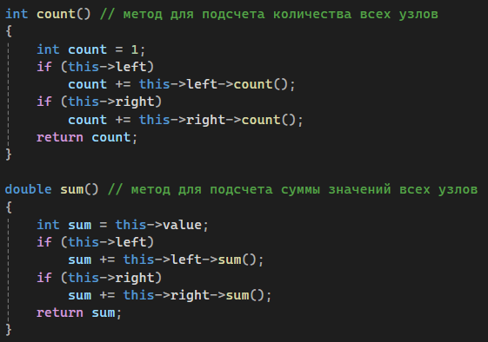Рисунок 1 - Методы для нахождения количества всех узлов и суммы их значений
На рис. 2 представлен код конструктора дерева.
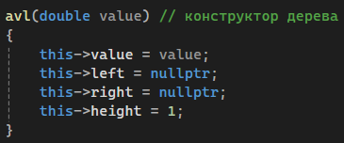Рисунок 2 - Код конструктора дерева
На рис. 3 представлен код для обратного обхода по дереву.
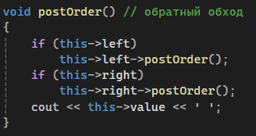Рисунок 3 - Код обратного обхода
На рис. 4 представлен код для симметричного обхода.
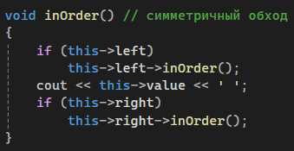Рисунок 4 - Код симметричного обхода
На рис. 5 представлен для нахождения суммы значений листьев.
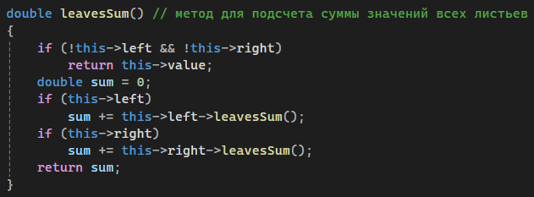Рисунок 5 - Код для нахождения суммы листьев
На рис. 6 представлен код для нахождения среднего арифметического всех узлов на дереве.
Рисунок 6 - Код для нахождения среднего арифметического
На рис. 7 представлен код функции для балансировки дерева.
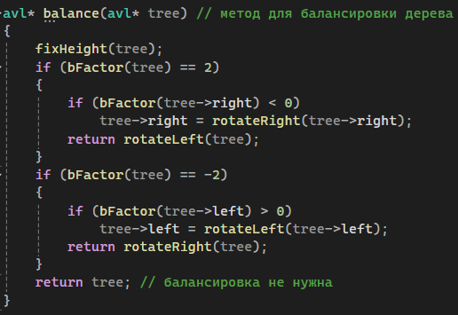Рисунок 7 - Код для балансировки дерева
На рис. 8 представлен код функций для поворота дерева налево и направо.
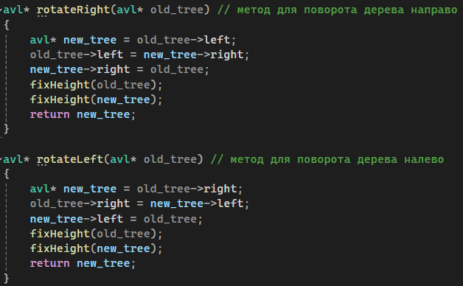Рисунок 8 - Коды для поворота дерева
На рис. 9 представлены коды для работы функция поворотов.
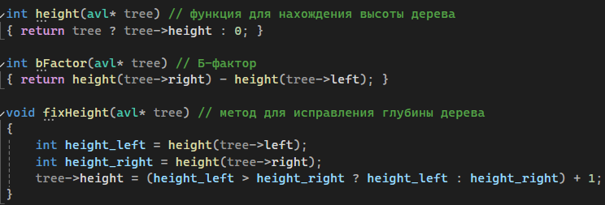Рисунок 9 - Коды функций для работы функций поворотов
На рис. 10 представлен код функции для ввода новых значений в дерево.
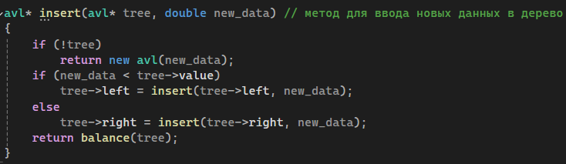Рисунок 10 - Код для ввода новых значений
Результаты тестирования:
На рис. 11 представлен тест для вывода дерева на экран.
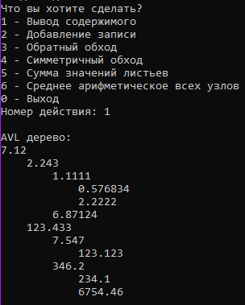Рисунок 11 - Тест вывода дерева на экран
На рис. 12 представлен тест добавления нового элемента в дерево.
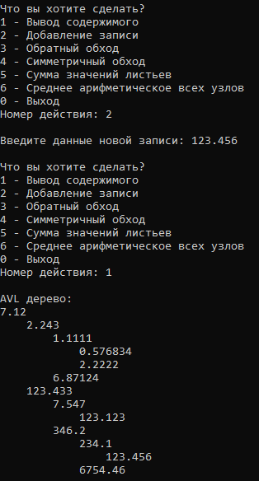Рисунок 12 - Тест добавления нового элемента
На рис. 13 представлен тест обратного обхода.
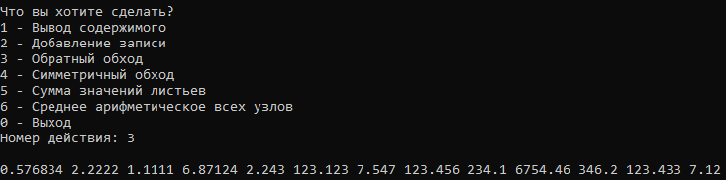Рисунок 13 - Тест обратного обхода
На рис. 14 представлен тест симметричного обхода.
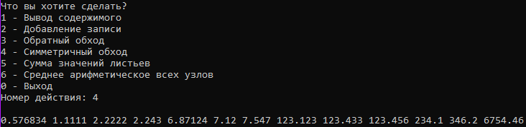Рисунок 14 - Тест симметричного обхода
На рис. 15 представлен тест нахождения суммы значений листьев.
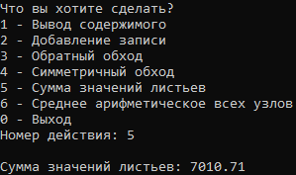Рисунок 15 - Тест суммы листьев
На рис. 16 представлен тест нахождения среднего арифметического всех узлов на дереве.
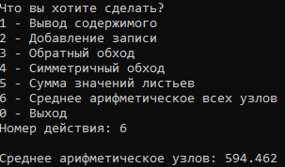Рисунок 16 - Тест среднего арифметического

Часть 7.2. Графы: создание, алгоритмы обхода, важные задачи теории графов
Формулировка задачи:
Составить программу создания графа и реализовать процедуру для работы с графом, определенную индивидуальным вариантом задания.
Самостоятельно выбрать и реализовать способ представления графа в памяти.
В программе предусмотреть ввод с клавиатуры произвольного графа. В вариантах построения основного дерева также разработать доступный способ (форму) вывода результирующего дерева на экран монитора.
Провести тестовый прогон программы на предложенном в индивидуальном варианте задания графе. Результаты тестирования в виде скриншотов экранов включить в отчет по выполненной работе.
Сделать выводы о проделанной работе, основанные на полученных результатах.
Оформить отчет с подробным описанием рассматриваемого графа, принципов программной реализации алгоритмов работы с графом, описанием текста исходного кода и проведенного тестирования программы.
Индивидуальный вариант: 6.
Алгоритм: Нахождение кратчайшего пути методом Флойда.
Предложенный граф: На рис. 17 представлен предложенный граф.
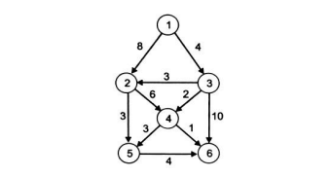Рисунок 17 - Предложенный граф
Математическая модель решения (описание алгоритма):
В индивидуальном варианте №6 предоставленный граф является помеченным, взвешенным и ориентированным, но не является связным. Граф помеченный – это значит, что у каждой вершины графа есть метка (в данном случае числовая). Граф взвешенный – это значит что ребра (дуги) графа имеют веса, обозначающие чаще всего расстояние между вершинами. Граф ориентированный – значит направление обхода и перемещения между двумя вершинами существенно. Граф не связный, так как из-за направленности ребер нельзя любые его две вершины соединить маршрутом в обоих направлениях, а некоторые нельзя соединить и в одном направлении.
В программе граф размера n представляется матрицей смежности graph[n][n], где элементу graph[i][j] соответствует вес дуги, выходящей из вершины i и заканчивающейся в вершине j. Если в классической матрице смежности элементы расположены зеркально относительно главной диагонали матрицы, так как матрица составляется для неориентированного графа, в использованном мной представлении симметрия нарушена ввиду ориентированности дуг относительно вершин.
Алгоритм Флойда-Уоршелла представляет собой на деле довольно простой алгоритм полного перебора всех возможных путей. Сначала происходит адаптация матрицы смежности, в ходе которой все нули, означающие отсутствующую дугу между вершинами, заменяют на очень большое число, теперь обозначающее бесконечное расстояние между вершинами.
Далее начинается перебор трёх индексов – i, j и k. Так сравнивается уже известное расстояние между i и j с суммарным расстоянием между i и k, а также k и j, что позволяет определить кротчайший путь, ведь мы рассматриваем все возможные промежуточные вершины между вершинами i и j.
После завершения работы алгоритма получается матрица кратчайших расстояний graph[n][n], в которой элемент graph[i][j] обозначает кратчайший из вершины i в вершину j.
Код программы с комментариями:
На рис. 18 представлен код метода для ввода данных в граф.
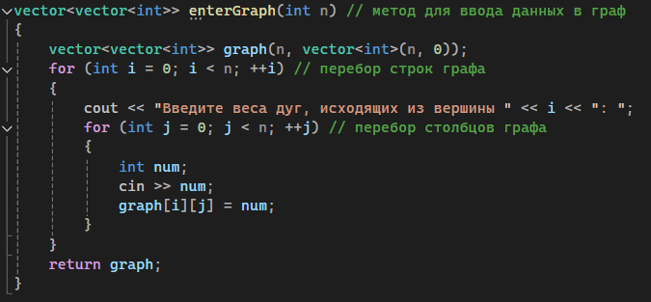Рисунок 18 - Метод для ввода данных
На рис. 19 представлен код метода для чтения данных из файла
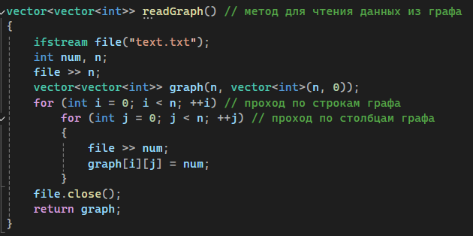Рисунок 19 - Метод для чтения данных из файла
На рис. 20 представлен код метода для создания нового графа.
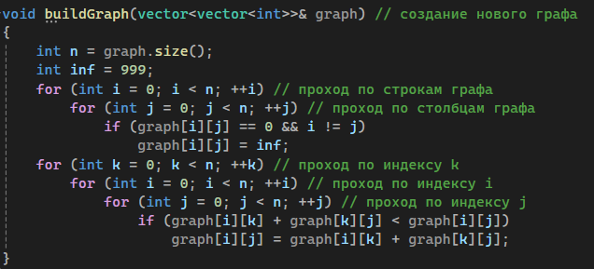Рисунок 20 - Метод для создания нового графа
На рис. 21 представлен код метода для вывода графа на экран.
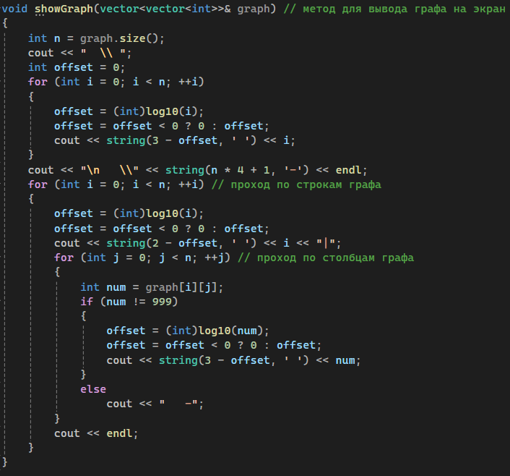Рисунок 21 - Метод для вывода графа
Результаты тестирования:
На рис. 22 представлен тест программы на предложенном графе, данные о котором хранятся в файле.
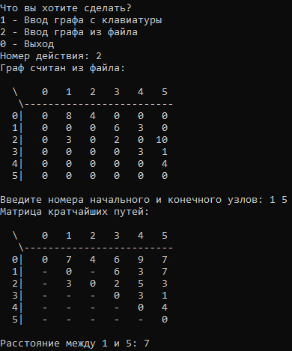Рисунок 22 - Тест на предложенном графе
На рис. 23 представлен тест программы на придуманном графе.

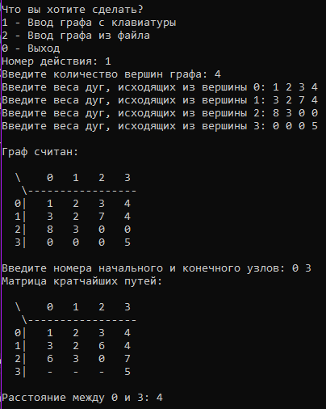Рисунок 23 - Тест на придуманном графе

ВЫВОД
Бинарные деревья поиска – удобные структуры данных, совмещающие удобство восприятия человеком, а также позволяют для разных целей совершать разные обходы.
Графы – очень многофункциональный инструмент (структура данных), позволяющий выражать сложные нелинейные отношения между элементами предметной области. Очень многие задачи являются нелинейными, а следовательно, нерешаемыми (или непредставляемыми) в виде линейных структур или деревьев, благодаря чему графы являются неотъемлимой частью решения таких задач.

СПИСОК ЛИТЕРАТУРЫ
- Бхаргава А. Грокаем алгоритмы. Иллюстрированное пособие для программистов и любопытствующих, 2017. – С. 100-126.
- Кормен Т.Х. и др. Алгоритмы. Построение и анализ, 2013. – С. 285-318.
- Страуструп Б. Программирование. Принципы и практика с использованием C++. 2-е изд., 2016.
- Документация по языку С++ [Электронный ресурс]. URL: https://docs.microsoft.com/ruru/cpp/cpp/ (дата обращения 01.09.2021).
- Курс: Структуры и алгоритмы обработки данных. Часть 2 [Электронный ресурс]. URL: https://online-edu.mirea.ru/course/view.php?id=4020 (дата обращения 01.09.2021).

